# Analizowany kraj – *Wielka Brytania*

Analizowany kraj został narzucony przez prowadzącego.

* 1. Krótka charakterystyka kraju:

Wielka Brytania późno (w porównaniu do innych krajów) podjęła środki zapobiegające rozprzestrzenianiu wirusa. Pierwsze przypadki zostały wykryte pod koniec stycznia, natomiast pierwsze przypadki rozprzestrzeniania wewnątrz kraju dopiero na przełomie lutego/marca.

# Propozycja założeń do modelu

* Ze względu na specyfikę podawanych przez brytyjski rząd danych (liczba testów i liczba testowanych osób), liczba wykonanych testów będzie odpowiadać przetestowanym osobom.
* Osoby martwe i wyleczone nie zarażają.
* Symulacja startuje w dzień, w którym wykryty został pierwszy zarażony i jedna iteracja, to jeden dzień.
* Osoby, u których nie stwierdzono zarażenia zarażają z prawdopodobieństwem zerowym lub bardzo niskim (żeby uwzględnić rzeczywistość, w której zupełnie bezobjawowi zarażają).
* Prawdopodobieństwo zarażenia zależne jest od stanu, w jakim znajduje się dana jednostka (osoba) oraz stanu, w jakim znajduje się kraj (restrykcje).
* Podczas realizacji zadań dojdą kolejne założenia.

# Rodzaj zastosowanych automatów komórkowych

W modelu zastosowany będzie automat komórkowy dwuwymiarowy z sąsiedztwem zdefiniowanym jako sąsiedztwo Moore’a. Za warunki brzegowe wybrano typ periodyczny.

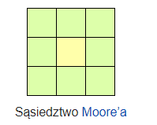

Stanami będą poziomy ostrożności oraz stan zakażenia członków populacji.

|  |  |  |  |  |  |
| --- | --- | --- | --- | --- | --- |
| Q2\Q1 | No_security_measures | Infecting | Self_protecting | Protecting_others | Organizing_protection |
| Healthy | + | - | + | + | + |
| In_quarantine | - | - | - | - | - |
| Infected | + | + | + | + | + |
| Sick | + | - | + | - | - |
| Infected_and_sick | - | + | - | - | - |
| In_hospital | - | + | - | - | - |
| Recovered | + | - | - | + | + |
| dead | - | - | - | - | - |

Stany Q2 to stany, w jakich osoba się znajduje, natomiast jako Q1 można przyjąć „modyfikatory” prawdopodobieństwa lokalnego (i konkretnej osoby) na zarażenie otoczenia. Poszczególne stany Q1 są określone dla każdego stanu Q2 z osobna. Wpływ globalny jednej jednostki będzie znikomy, jednak jeśli duża grupa osób będzie w jakimś „dobrym” stanie, to wpływ będzie miał już znaczenie.

Stany w tabeli interpretuję w następujący sposób:

* Healthy – osoba zdrowa, która nie przebyła choroby
* In_quarantine – osoba na kwarantannie, nie może być zarażona ani zarażać,
* Infected – osoba zakażona, ale bez objawów,
* Sick – osoba chora (na coś innego niż koronawirus, w przeciwnym przypadku zmienia stan),
* Infected_and_sick – osoba będąca chora I do tego zarażona lub zarażona i przechodząca ciężko chorobę
* In_hospital – osoba przebywająca w szpitalu z objawami koronawirusa (nie są brane pod uwagę osoby będące w szpitalu z innych powodów, ponieważ osoby zainfekowane przebywają w szpitalach jednoimiennych, osoby chore na inne choroby są w grupie Sick),
* Recovered – osoba po przebyciu choroby
* Dead – osoba martwa na skutek choroby

Stany Q1 (według mojego modelu):

* No_security_measures – osoba (komórka) nie wpływa w żaden sposób na otoczenie jeśli jest zdrowa i drastycznie zwiększa szansę na zarażenie, jeśli jest chora,
* Infecting – zwiększa szanse na zarażenie otoczenia (bo posiadacz tego stanu jest chory),
* Self_protecting – zmniejszenie szansy zarażenia siebie i innych,
* Protecting_others – narażanie siebie w celu pomocy innym (lekarze, sprzedawcy, osoby pomagające starszym w zakupach, itp.)
* Organizing_protection – aktywne organizowanie pomocy (branie udziału w różnych projektach, np. szycie maseczek, drukowanie przyłbic dla lekarzy, czy inne sposoby umiejętnego organizowania ochrony bez narażania w ten sposób nikogo). Osoby takie zmniejszania lokalnie prawdopodobieństwo zarażenia.

Możliwe przejścia pomiędzy poszczególnymi stanami przedstawiłem na poniższym grafie:

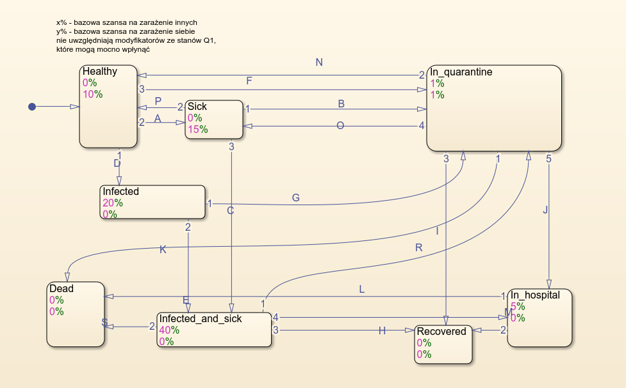

(podane wyżej prawdopodobieństwa będą modyfikowane w zależności od Q1 i mogą [i prawdopodobnie będą]) się zmienić w trakcie tworzenia modelu. W niektórych stanach, jak np. In_quarantine należałoby zrobić podprzypadki ze względu na to, czy osoba jest chora, czy nie (na kwarantannie nie musi być chora).

* A – osoba zachorowała (na inną chorobę niż koronawirus),
* B – osoba poddała się kwarantannie (ma jakieś objawy, więc się obawia),
* C – osoba chora zostaje zarażona i przechodzi do stanu Infected_and_sick (ze względu na choroby współistniejące, jej przebieg wirusa jest trudny),
* D – osoba zdrowa jest zainfekowana przez sąsiada,
* E – przebieg choroby osoby ze stanem Infected zmienia się na ciężki,
* F – poddanie się kwarantannie z własnej woli lub przymusowo (np. część sąsiedztwa jest infected),
* G – przejście zarażonej osoby na kwarantannę,
* H – wyzdrowienie osoby infected_and_sick,
* J – osoba z kwarantanny przechodzi do szpitala,
* K – śmierć osoby będącej na kwarantannie (tylko w przypadku przeciążenia szpitali, w przeciwnym przypadku osoba przejdzie jeszcze do stanu In_hospital),
* L – śmierć osoby będącej w szpitalu,
* M – przeniesienie osoby z ostrym przebiegiem do szpitala,
* N – zdrowa osoba kończy kwarantannę (kwarantanna jest tymczasowa lub stała),
* O – osoba chora (na coś innego) wychodzi z kwarantanny (np. na skutek negatywnego wyniku testu),
* P – ktoś chory na coś wyzdrowiał,
* R – osoba z potwierdzonym koronawirusem i objawami poddana kwarantannie,
* S – chory na koronawirusa umiera (patrz też punkt K),
* T – osoba wyzdrowiała w szpitalu

Możliwe, że w trakcie realizacji zadania niektóre przejścia zostaną uproszczone (usunięte lub będzie konieczne przejście przez jakiś inny stan „po drodze”).

# Zbierane informacje

W celu wykonania modelu zbierane są informacje dot. Liczby zarażonych osób, śmierci i wykonywanych testów. Ponadto śledzone będą nakładane przez rząd kraju restrykcje i obostrzenia mające na celu redukcje rozprzestrzeniania. Możliwe, że będą również zbierane dane nt. dostępnych środków leczniczych, tj. respiratorów, kombinezonów dla lekarzy itp. Brana będzie również ogólna kondycja kraju w zakresie zabezpieczania ludzi niezarażonych (maseczki, rękawiczki).

<https://ourworldindata.org/coronavirus>  
<https://www.worldometers.info/coronavirus/country/uk/>  
<https://twitter.com/DHSCgovuk/>  
<https://www.gov.uk/>  
<https://en.wikipedia.org/wiki/2020_coronavirus_pandemic_in_the_United_Kingdom>

# Plan dalszej pracy

Do 30 kwietnia br. będą zbierane informacje dotyczące rozwoju epidemii w wybranym kraju oraz podejmowanych przez jego władze kroków w celu spłaszczenia tzw. krzywej zarażeń. Na podstawie zgromadzonych danych będzie można określić statystycznie śmiertelność wirusa w kraju oraz czas rekonwalescencji. Następnie na podstawie opracowanych danych zostanie utworzony model symulacyjny z zastosowaniem automatów komórkowych, który pozwoli z grubsza przewidzieć rozwój epidemii w przyszłości oraz oszacować liczbę osób, które umrą.